# 基于CPLD的交通灯设计

姓名：任一 学号：2018011423 日期：2020/06/04

### **你是否同意授权将本工程代码完全开源。（A）**

A：同意

B：不同意

## 实验目的

在本实验中，我实现了基于CPLD的交通灯设计。在这个过程中我掌握了时序逻辑电路的基本设计方法，较为熟练地使用了组合逻辑，对VHDL语言的掌握也更加熟练。此外我也掌握了倒计时计数器的设计，并学会了利用软件对数字逻辑电路进行仿真。

## 实验任务

我实现了十字路口的交通灯设计。在本实验中我设计了两组红绿灯和两个倒计时器，分别表示南北向和东西向的红绿灯。红灯10s，绿灯7s，黄灯3s。

## 实验原理

我设计的红绿灯，最初是状态为南北向为红灯，东西向为绿灯，经过一段时间后红灯变为绿灯，绿灯变为黄灯然后变为红灯，这样交替变化。

具体来说，输入为1MHz的时钟，红灯时间共10s，绿灯时间7s， 黄灯时间3s。此外我还加入了reset按键，按下reset后，交通灯恢复到南北向红灯，东西向绿灯的状态。

红绿灯的主要设计原理在于状态机，根据时间信号的变化，对状态进行转移。

## 实现方法

在JieLab在线实验平台上，我使用了两个带译码的数码管作为倒计时器显示。使用了6个LED灯作为两组红绿灯的显示。本实验选择的芯片是EPM240T100C5，所使用的硬件资源在芯片的允许范围内。

#### 设计过程

在红绿灯设计中，我是使用了状态机，状态机共4个状态，分别是初始状态、红灯、黄灯、绿灯。下面我以南北向交通灯的状态转移为例，说明状态转移过程。

S0: 初始状态。使红灯亮，黄灯绿灯灭，计数器设为10s，并将状态转移至红灯。

S1: 红灯状态。保持状态不变10s后，使绿灯亮，红灯黄灯灭，并将状态转移至绿灯。

S2: 绿灯状态。保持状态不变7s后，使黄灯亮，红灯绿灯灭，并将状态转移至黄灯。

S3: 黄灯状态。保持状态不变3s后，使红灯亮，黄灯绿灯灭，并将状态转移至红灯。

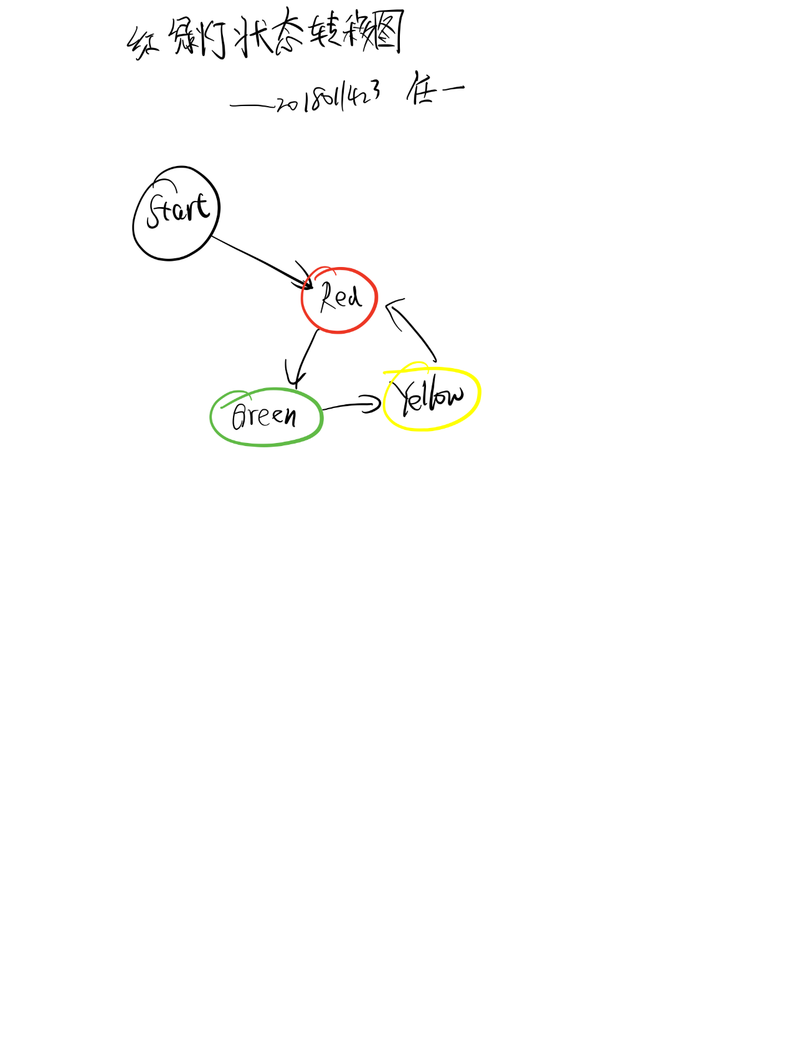

## 实验结果

#### 管脚分配

管脚分配表：

|  |  |  |
| --- | --- | --- |
| 信号 | CPLD管脚 | 说明 |
| clock | pin12 | 输入时钟，对应1M时钟 |
| reset | pin44 | 输入复位，对应开关RST |
| north_cnt[0] | pin1 | 输出，南北向倒计时 |
| north_cnt[1] | pin2 | 输出，南北向倒计时 |
| north_cnt[2] | pin3 | 输出，南北向倒计时 |
| north_cnt[3] | pin4 | 输出，南北向倒计时 |
| west_cnt[0] | pin5 | 输出，东西向倒计时 |
| west_cnt[1] | pin6 | 输出，东西向倒计时 |
| west_cnt[2] | pin7 | 输出，东西向倒计时 |
| west_cnt[3] | pin8 | 输出，东西向倒计时 |
| north_red | pin14 | 输出，南北向红灯 |
| north_yel | pin15 | 输出，南北向黄灯 |
| north_gre | pin16 | 输出，南北向绿灯 |
| west_red | pin17 | 输出，东西向红灯 |
| west_yel | pin18 | 输出，东西向黄灯 |
| west_gre | pin19 | 输出，东西向绿灯 |

#### 测试样例的功能仿真截图

为了展示的方便，假定图中每2个时钟跳变为1s，那么从图中可以看出，红灯持续时间为10s，绿灯持续时间为7s，黄灯持续时间为3s。灯的变化循环为红->绿->黄->红… 南北向和东西向红绿灯互补，即南北向红绿灯为红灯时，东西向红绿灯为绿灯或黄灯，东西向红绿灯为红灯时，南北向红绿灯为绿灯或黄灯。可以看出仿真结果于设计结果匹配。

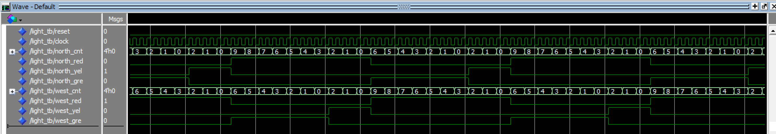

#### 实验操作

下图是我在JieLab上完成的测试，左侧数码管和LED为南北向交通灯，右侧数码管和LED为东西向交通灯。每个数码管模块我只使用了最左边的数码管，每个LED模块我只使用了靠左的3个LED，从左向右依次代表红灯、黄灯、绿灯。具体演示可见实验视频。

